Currículum Vitae

Nombre y apellidos: Midiala Oropesa Vento  E-mail: midiala@ehtc.co.cu |  |  | Fecha de nacimiento:  21 de Octubre del 1971
Graduado de:  Ingeniera Mecánica |  |  | Fecha | Lugar
 |  |  | Julio 1994 | Universidad de Camaguey
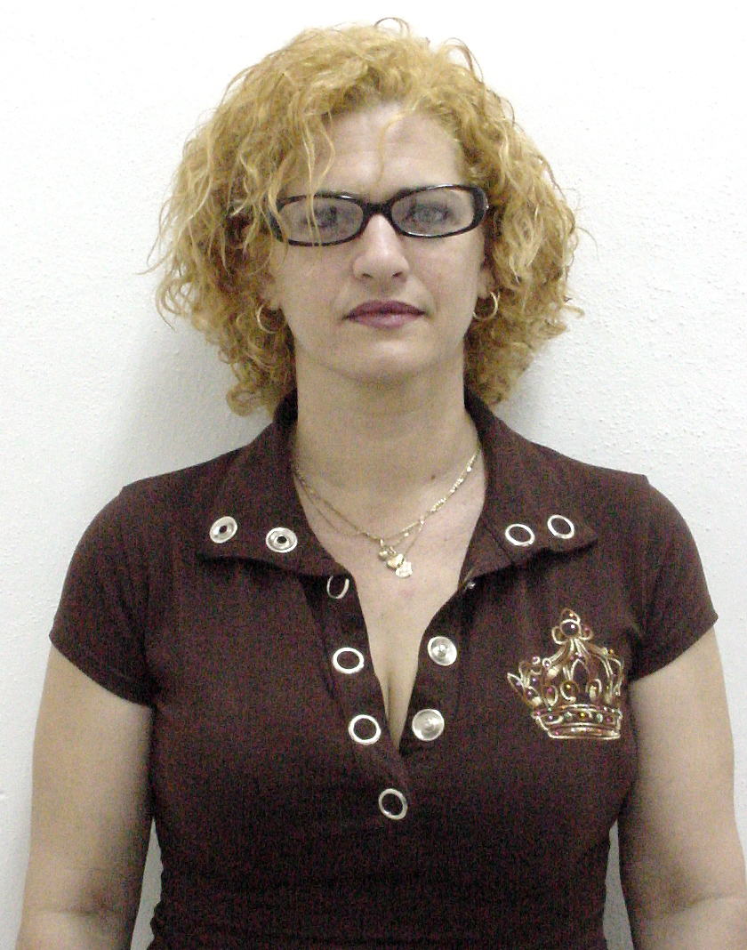 | Especialista en Gestión de la Calidad y Normas ISO 9000. |  | Febrero 2000 | Instituto de Investigación en Normalización (ININ) Habana. Cuba
 | Directora de Proyectos de Inversión. (DIP) |  | Noviembre 2002 | Centro de proyectos del Niquel. Moa Holguín
 | Auditora de la calidad |  | Febrero 2003 | /Instituto de Investigación en Normalización (ININ) Habana. Cuba
Grado científico | Master en Ciencias |  | Diciembre 2006 | Universidad de Camaguey
Labor que desempeña | Jefe de Departamento de Formación y Superación Técnica. Escuela de Hotelería y Turismo. Camaguey. Cuba
CES/UCT | Universidad de Camagüey
Líneas de investigación que desarrolla y las tres investigaciones más importantes realizadas en los últimos cinco años:

Línea que desarrollo actualmente :
- Implementación del Sistema APPCC en la Cocina del Hotel Camaguey.
- Implementación de lso Estándares de Calidad en los Hoteles del Territorio Camaguey

Investigaciones más Importantes.
- Determinación del perfil de competencias del recepcionista hotelero del Gran Hotel de Camaguey mediante un enfoque por procesos. Año 2005 al 2006.
- Sistema de Gestión de la Calidad para el Hotel Colón. Ciudad de Camaguey. Año 2004 al 2005

Asignaturas que habitualmente imparte
Pregrado:  Metodología de la Investigación  Gestión de la calidad  Atención al Cliente y Calidad |  | Postgrado:  Sistemas de Gestión de la Calidad  Calidad y Servicio. Atención al cliente  Planeación y Control de la calidad  Gestión por procesos  Aseguramiento de la calidad  Mejora Continua de la calidad
Asignatura que imparte:

Gestión por Procesos

Últimas publicaciones y trabajos relevantes presentados en eventos

Titulo del trabajo | Revista y/o Evento | Editorial | Año | País
- Implementación de la Norma ISO 9001:2000 en el Turismo y los Eventos. | VII Foro Internacional “Impacto de los eventos en el Desarrollo de un Destino Turístico” | ISMI. del Instituto Internacional de Normalización de la Industria de los Eventos y el Turismo) | 2008 | Venezuela
- Determinación del perfil de competencias del recepcionista hotelero del Gran Hotel de Camaguey mediante un enfoque por procesos. | Repositorio Institucional de la EHTC |  | 2006 | Cuba

